基于机器学习的车联网入侵检测系统


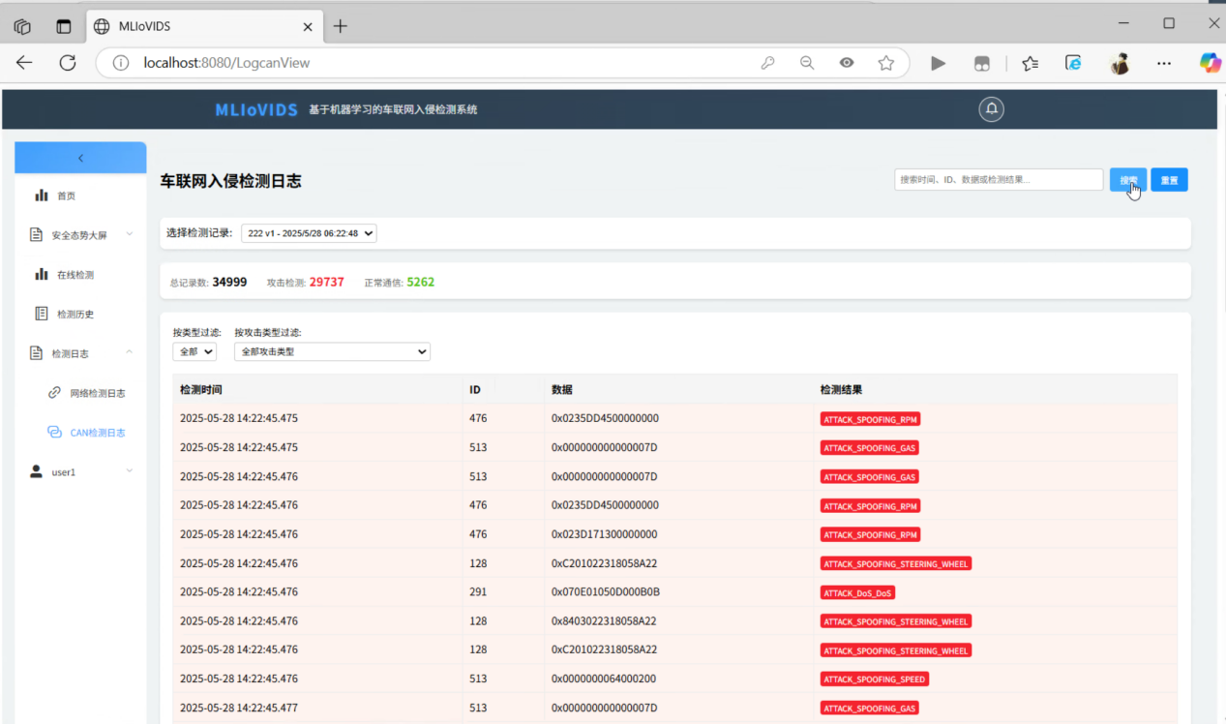
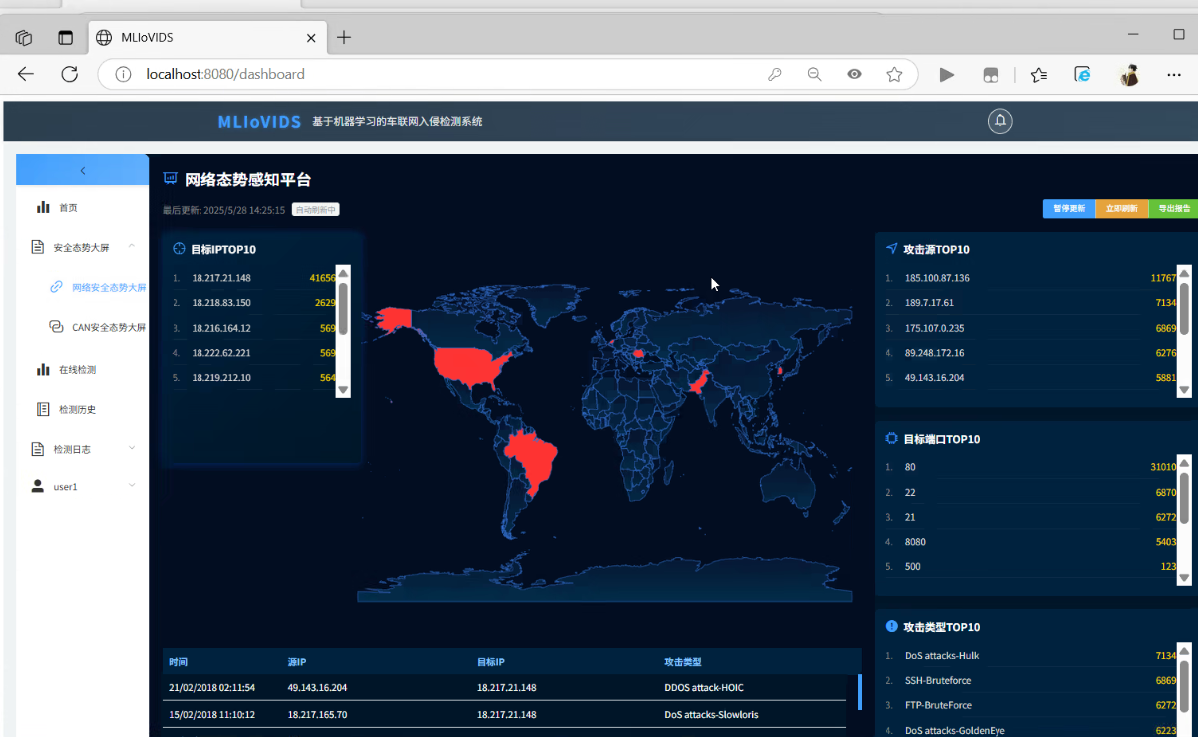
本系统采用分层架构，包括数据采集、特征提取、机器学习检测和响应决策模块。通过融合CAN总线、V2X和GPS数据，并使用Stacking集成的随机森林和XGBoost模型，系统能在约50ms内识别常见攻击（如总线泛洪、GPS欺骗），具备一定的实时性和准确性，适用于车联网安全需求。

高效网络流量监控与深度分析系统
​该系统利用非侵入式流量镜像和AI技术，对网络流量进行特征提取和可视化分析。支持较大规模的数据处理，能及时识别异常流量模式，在不影响原有网络性能的前提下，提供较为全面的安全监测能力，适用于等保合规和实际运维需求。


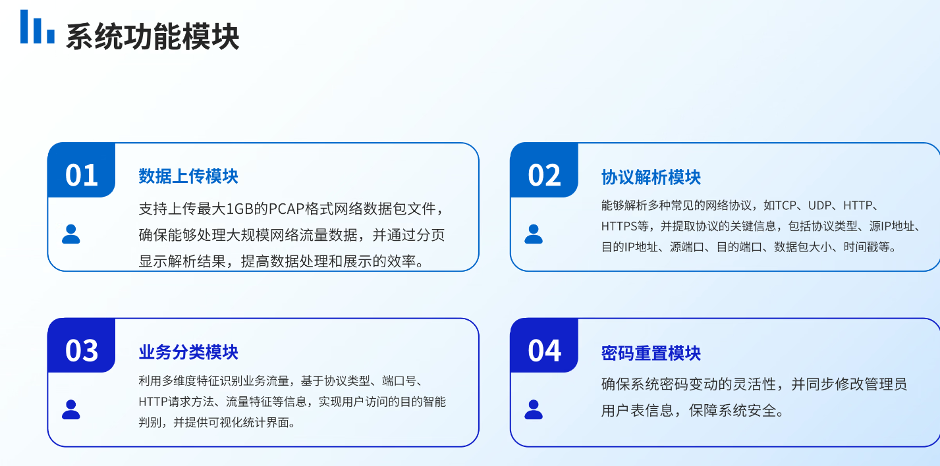
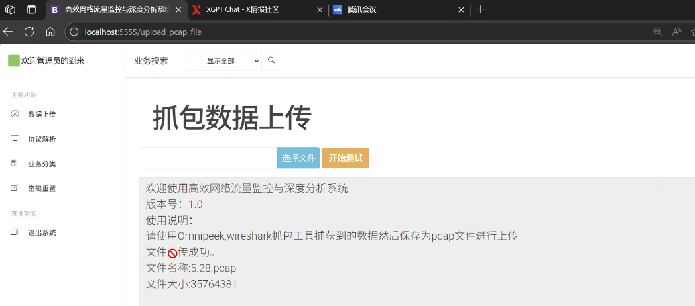
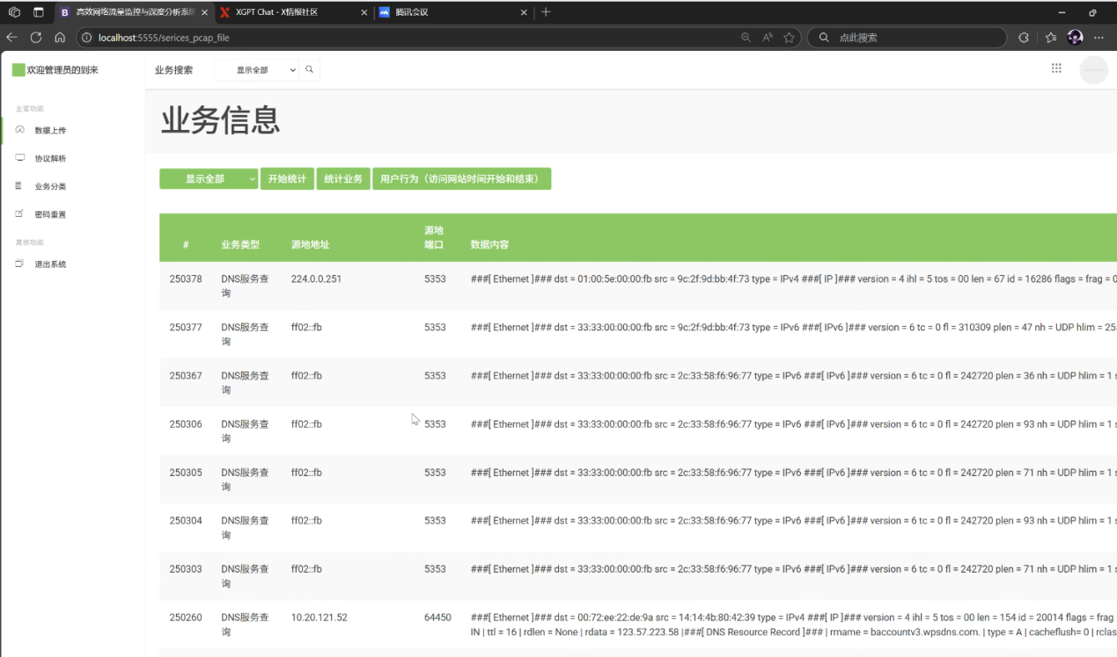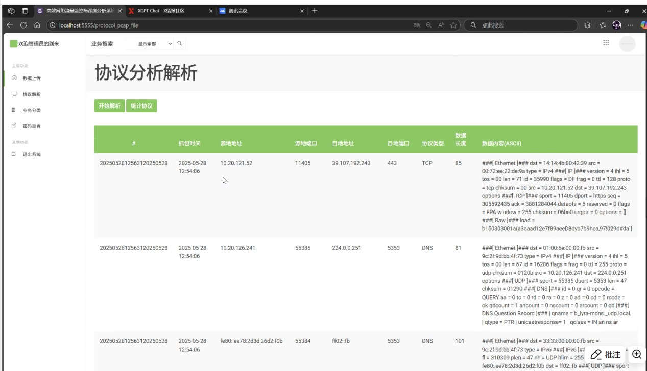

基于kubernetes的微服务自动化部署实践

项目利用 Kubernetes 实现微服务的自动部署与管理。通过编排工具和配置文件，可简化部署流程，提升部署效率和系统稳定性。实际应用中减少了手动操作，提高了服务上线的速度和容错能力，适合用于持续集成与持续交付场景。
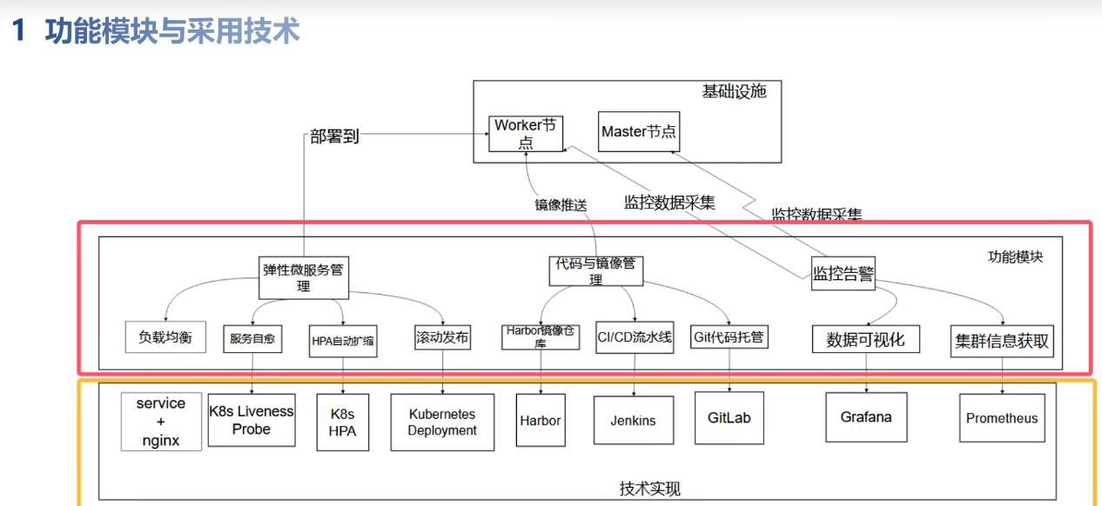
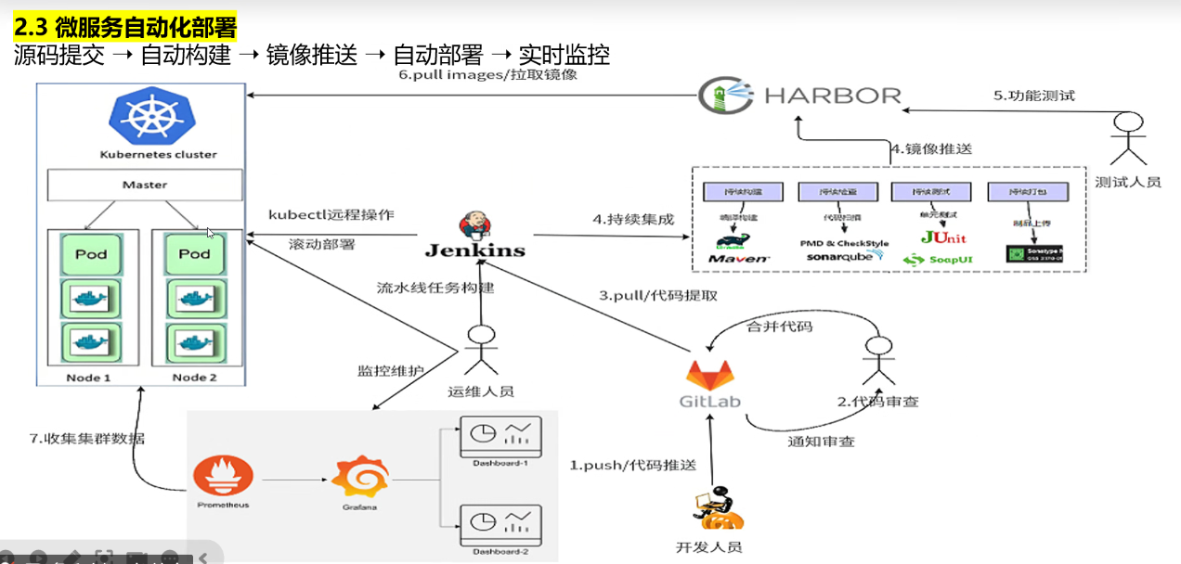

基于深度学习的恶意代码检测系统的设计与实现
该系统构建了深度神经网络模型（如CNN、RNN），用于识别恶意代码样本。通过分析操作码序列等特征，实现了对未知样本的较高识别率。虽然训练过程对资源有要求，模型可解释性有限，但总体上提升了检测的自动化和准确性，适合用于静态分析场景。

